Anexo I

Tablas donde se han almacenado todos los valores de los descriptores calculados, para obtener los prototipos de cada especie, con los que se comparan las nuevas imágenes adquiridas por la aplicación. Cada tabla irá acompañada de las imágenes de las que se han extraído los datos.
Algarrobo
Momentos hu | Imagen 1 | Imagen 2 | Imagen 3 | Imagen 4 | Imagen 5 | Imagen 6 | $$\overline{x}$$ | Mediana | s | Cv
h1 | 0,17728 | 0,17785 | 0,17984 | 0,17706 | 0,17491 | 0,17785 | 0,17746 | 0,17785 | 0,00159 | 0,00898
h2 | 0,00577 | 0,00591 | 0,00613 | 0,00518 | 0,00475 | 0,00591 | 0,00561 | 0,00591 | 0,00053 | 0,09455
h3 | 7,26E-05 | 8,99E-05 | 2,38E-04 | 2,18E-04 | 1,08E-04 | 8,99E-05 | 0,00014 | 0,00009 | 0,00007 | 0,53231
h4 | 6,36E-06 | 7,71E-06 | 3,08E-05 | 2,22E-05 | 1,08E-05 | 7,71E-06 | 1,4242E-05 | 9,0057E-06 | 9,9484E-06 | 0,69850
h5 | 1,25E-10 | 1,82E-10 | 2,63E-09 | 1,52E-09 | 3,66E-10 | 1,82E-10 | 8,3467E-10 | 1,9948E-10 | 1,0265E-09 | 1,22987
h6 | 3,72E-07 | 4,28E-07 | 2,41E-06 | 1,50E-06 | 7,38E-07 | 4,28E-07 | 9,7872E-07 | 6,2097E-07 | 8,1781E-07 | 0,83559
h7 | -5,42E-11 | -8,89E-11 | -5,33E-11 | -2,36E-10 | -1,94E-11 | -8,89E-11 | -9,0119E-11 | -1,9389E-11 | 7,6033E-11 | 0,84370
R/A | 0,61278 | 0,61733 | 0,61629 | 0,63359 | 0,64197 | 0,69150 | 0,63558 | 0,63359 | 0,02965 | 0,04666
Compacidad | 0,66176 | 0,67887 | 0,69694 | 0,66568 | 0,70196 | 0,70351 | 0,68479 | 0,67887 | 0,01857 | 0,02711
Tabla 1: Descriptores del algarrobo y su media, mediana, desviación típica y coeficiente de variación.
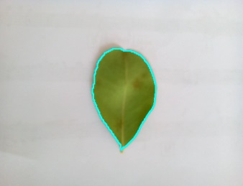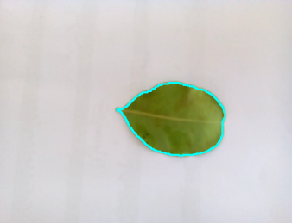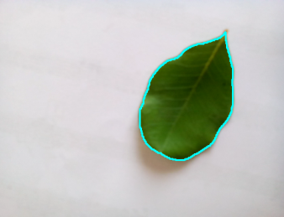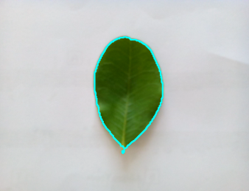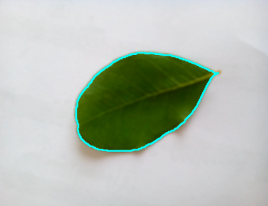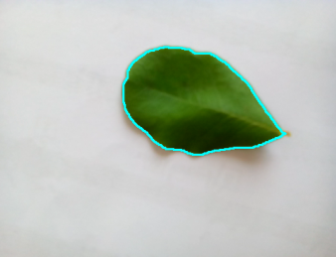
Imagen 1: De izquierda a derecha, de la imagen 1 a la imagen 6 correspondientes a las imágenes utilizadas para el cálculo de los descriptores de la Tabla 1.
Olivo
Momentos | Imagen 1 | Imagen 2 | Imagen 3 | Imagen 4 | Imagen 5 | Imagen 6 | $$\overline{x}$$ | Mediana | s | Cv
h1 | 0,506748 | 0,495325 | 0,569418 | 0,429431 | 0,457672 | 0,540664 | 0,499876 | 0,501036 | 0,051597 | 0,103220
h2 | 0,229442 | 0,218175 | 0,294987 | 0,157324 | 0,181417 | 0,264555 | 0,224317 | 0,223808 | 0,051002 | 0,227364
h3 | 0,008862 | 0,006752 | 0,009918 | 0,005061 | 0,008446 | 0,006622 | 0,007610 | 0,007599 | 0,001778 | 0,233581
h4 | 0,007589 | 0,005735 | 0,005725 | 0,004028 | 0,006516 | 0,004488 | 0,005680 | 0,005730 | 0,001304 | 0,229498
h5 | 0,000062 | 0,000036 | 0,000043 | 0,000018 | 0,000048 | 0,000024 | 0,000039 | 0,000039 | 0,000016 | 0,417208
h6 | 0,003629 | 0,002676 | 0,002655 | 0,001586 | 0,002700 | 0,002130 | 0,002563 | 0,002666 | 0,000681 | 0,265749
h7 | 0,000000 | 0,000000 | 0,000006 | 0,000000 | 0,000001 | -0,000002 | 0,000001 | 0,000000 | 0,000003 | 3,197984
R/A | 0,159137 | 0,156387 | 0,136523 | 0,191459 | 0,178733 | 0,149099 | 0,161890 | 0,157762 | 0,020015 | 0,123633
Compacidad | 0,258069 | 0,241048 | 0,208971 | 0,308454 | 0,269370 | 0,256720 | 0,257106 | 0,257395 | 0,032750 | 0,127380
Tabla 2: Descriptores del olivo, y su media, mediana, desviación típica y coeficiente de variación.

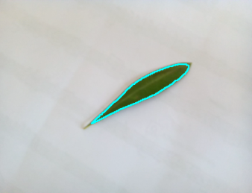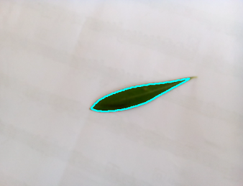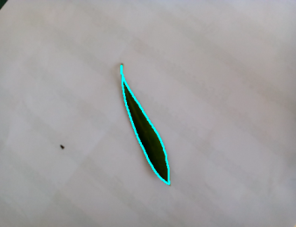
Imagen 2: De izquierda a derecha, de la imagen 1 a la imagen 6 correspondientes a las imágenes utilizadas para el cálculo de los descriptores de la Tabla 2

Naranjo
Momentos | Imagen 1 | Imagen 2 | Imagen 3 | Imagen 4 | Imagen 5 | Imagen 6 | Imagen 7 | Imagen 8 | $$\overline{x}$$ | Mediana | s | Cv
h1 | 0,196413 | 0,201054 | 0,215778 | 0,216408 | 0,187316 | 0,221120 | 0,192622 | 0,220359 | 0,206384 | 0,208416 | 0,013533 | 0,065573
h2 | 0,012796 | 0,014565 | 0,020521 | 0,021016 | 0,009490 | 0,022713 | 0,011502 | 0,022668 | 0,016909 | 0,017543 | 0,005391 | 0,318841
h3 | 9,63E-05 | 9,06E-05 | 4,72E-05 | 2,44E-05 | 1,75E-05 | 1,32E-04 | 8,57E-06 | 4,60E-05 | 5,7763E-05 | 4,6597E-05 | 4,3805E-05 | 0,758359
h4 | 1,95E-10 | 4,67E-06 | 1,15E-05 | 5,34E-06 | 2,67E-06 | 3,40E-05 | 8,64E-07 | 4,29E-06 | 7,9096E-06 | 4,4777E-06 | 1,10966E-05 | 1,402938
h5 | -2,81E-08 | -8,52E-11 | 2,56E-10 | 5,88E-11 | 1,80E-11 | 2,22E-09 | 1,34E-12 | 1,53E-11 | -3,2052E-09 | 1,6665E-11 | 1,00984E-08 | 3,150627
h6 | 6,13E-11 | -5,20E-07 | 1,30E-06 | 6,88E-07 | 2,45E-07 | 4,14E-06 | 1,27E-08 | -2,01E-08 | 7,3104E-07 | 1,2894E-07 | 1,48083E-06 | 2,025646
h7 | 7,57E-06 | -4,42E-11 | -7,53E-11 | -1,59E-11 | 2,78E-12 | -4,89E-10 | 1,93E-12 | 5,83E-11 | 9,4586E-07 | -6,9656E-12 | 2,67551E-06 | 2,828667
R/A | 0,518039 | 0,487861 | 0,427206 | 0,441764 | 0,557363 | 0,426592 | 0,535032 | 0,432943 | 0,478350 | 0,464812 | 0,053206 | 0,111229
Compacidad | 1,451082 | 1,684974 | 1,984649 | 1,742131 | 1,525520 | 1,864941 | 1,452952 | 1,720216 | 1,678308 | 1,702595 | 0,192840 | 0,114902
Tabla 3 Descriptores del naranjo y su media, mediana, desviación típica y coeficiente de variación.
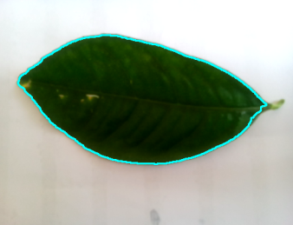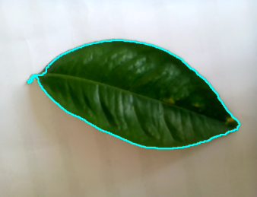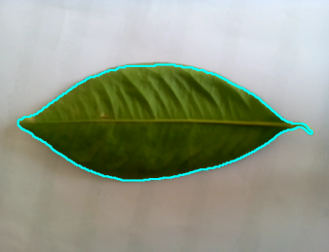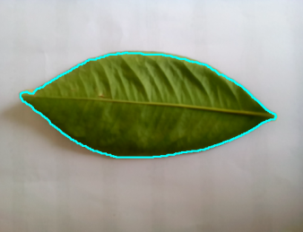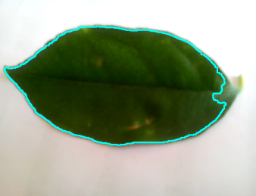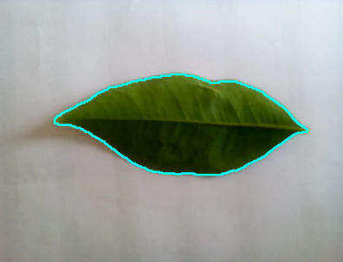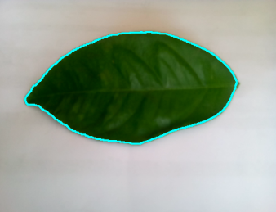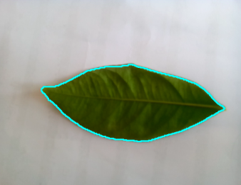
Imagen 3: De izquierda a derecha, de la imagen 1 a la imagen 8 correspondientes a las imágenes utilizadas para el cálculo de los descriptores de la Tabla 3

Higuera
Momen | Imagen 1 | Imagen 2 | Imagen 3 | Imagen 4 | Imagen 5 | Imagen 6 | Imagen 7 | Imagen 8 | $$\overline{x}$$ | Mediana | s | Cv
h1 | 0,17796 | 0,18343 | 0,18316 | 0,18278 | 0,18040 | 0,17970 | 0,18320 | 0,18326 | 0,18174 | 0,18283 | 0,00209 | 0,01151
h2 | 1,90E-04 | 6,20E-04 | 1,56E-04 | 2,74E-04 | 4,37E-04 | 3,83E-04 | 7,46E-04 | 6,45E-04 | 0,00043 | 0,00044 | 0,00022 | 0,51221
h3 | 1,05E-04 | 1,52E-04 | 1,26E-04 | 1,23E-04 | 1,38E-04 | 1,57E-04 | 1,13E-04 | 9,35E-05 | 0,00013 | 0,00013 | 2,233E-05 | 0,17723
h4 | 8,80E-06 | 2,48E-05 | 3,67E-05 | 4,07E-05 | 2,00E-05 | 1,79E-05 | 2,62E-05 | 2,17E-05 | 2,4598E-05 | 2,2205E-05 | 1,0218E-05 | 0,41540
h5 | 2,50E-10 | 1,52E-09 | 2,48E-09 | 2,88E-09 | 9,98E-10 | 9,19E-10 | 1,43E-09 | 9,70E-10 | 1,4313E-09 | 1,3206E-09 | 8,6725E-10 | 0,60592
h6 | 1,00E-07 | 6,17E-07 | 4,19E-07 | 6,24E-07 | 3,93E-07 | 3,33E-07 | 7,10E-07 | 5,52E-07 | 4,6847E-07 | 4,8518E-07 | 1,9768E-07 | 0,42197
h7 | 9,35E-11 | 6,50E-11 | -2,03E-10 | -1,74E-11 | 3,25E-10 | -2,38E-10 | 1,99E-11 | 1,38E-10 | 2,2916E-11 | 1,166E-12 | 1,8208E-10 | 7,94538
R/A | 0,92044 | 0,84805 | 0,90669 | 0,87326 | 0,86067 | 0,86067 | 0,83343 | 0,84361 | 0,86835 | 0,85880 | 0,03063 | 0,03528
Compac | 3,20484 | 3,84002 | 3,73080 | 3,53787 | 3,18594 | 3,12025 | 3,89581 | 3,91924 | 3,55435 | 3,91924 | 0,33997 | 0,09565
Tabla 4: Descriptores de la higuera, y su media, mediana, desviación típica y coeficiente de variación.

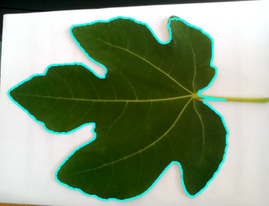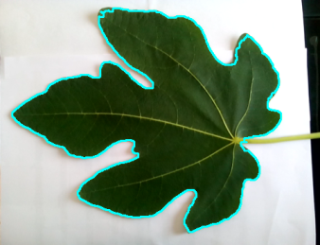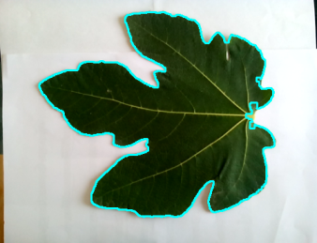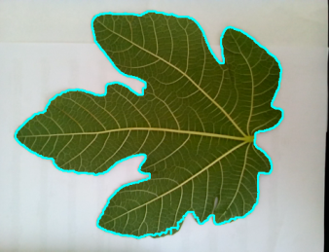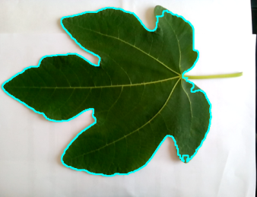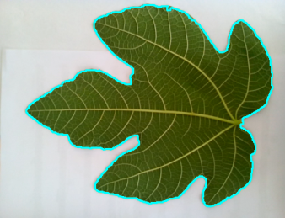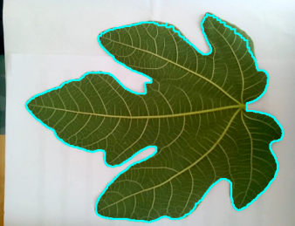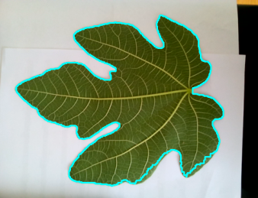
Imagen 4: De izquierda a derecha, de la imagen 1 a la imagen 8 correspondientes a las imágenes utilizadas para el cálculo de los descriptores de la Tabla 4
Níspero
Momentos | Imagen 1 | Imagen 2 | Imagen 3 | Imagen 4 | Imagen 5 | Imagen 6 | Imagen 7 | $$\overline{x}$$ | Mediana | s | Cv
h1 | 0,24889 | 0,25687 | 0,32716 | 0,28021 | 0,35915 | 0,25448 | 0,29884 | 0,28937 | 0,28021 | 0,04160 | 0,14375
h2 | 0,03581 | 0,03967 | 0,08010 | 0,05259 | 0,10294 | 0,03863 | 0,06208 | 0,05883 | 0,05259 | 0,02501 | 0,42508
h3 | 0,00044 | 0,00064 | 0,00151 | 0,00033 | 0,00093 | 0,00047 | 0,00126 | 0,00080 | 0,00064 | 0,00045 | 0,56275
h4 | 2,1E-04 | 2,7E-04 | 8,6E-04 | 9,0E-05 | 6,6E-04 | 2,0E-04 | 8,6E-04 | 0,00045 | 0,00027 | 0,00033 | 0,73655
h5 | 6,5E-08 | 1,1E-07 | 9,8E-07 | 1,4E-08 | 5,1E-07 | 6,3E-08 | 8,9E-07 | 3,8E-07 | 1,1E-07 | 4,2E-07 | 1,10927
h6 | 4,0E-05 | 4,9E-05 | 2,3E-04 | 1,3E-05 | 2,1E-04 | 4,0E-05 | 2,1E-04 | 1,1E-04 | 4,9E-05 | 9,8E-05 | 0,86460
h7 | -6,3E-10 | 1,3E-08 | 5,7E-08 | 7,2E-09 | -7,0E-09 | 1,9E-10 | -4,1E-08 | 4,1E-09 | 1,9E-10 | 2,9E-08 | 7,07298
R/A | 0,35690 | 0,34533 | 0,26463 | 0,30739 | 0,23454 | 0,34125 | 0,29041 | 0,30578 | 0,30739 | 0,04554 | 0,14893
Compacidad | 2,14821 | 2,02226 | 2,46855 | 2,01441 | 2,75439 | 2,13368 | 2,51635 | 2,29398 | 2,14821 | 0,28602 | 0,12468
Tabla 5: Descriptores del níspero y la media, mediana, desviación típica y coeficiente de variación de éste.

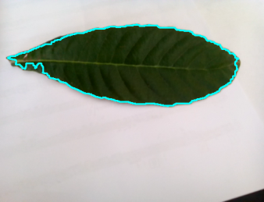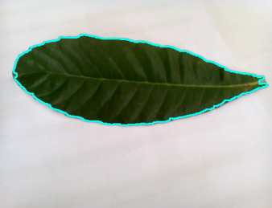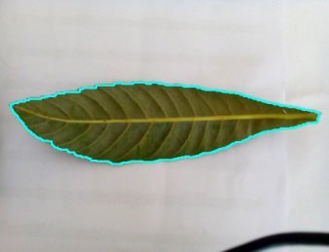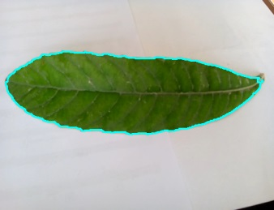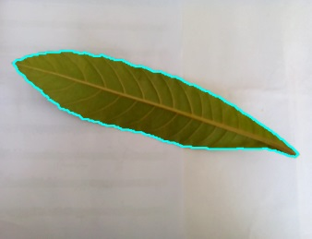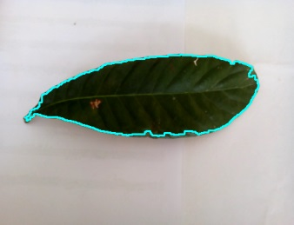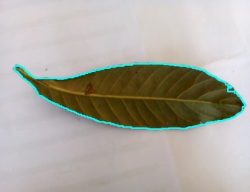
Imagen 5: De izquierda a derecha, de la imagen 1 a la imagen 7 correspondientes a las imágenes utilizadas para el cálculo de los descriptores de la Tabla 5.
Granado
Momentos | Imagen 1 | Imagen 2 | Imagen 3 | Imagen 4 | Imagen 5 | Imagen 6 | Imagen 7 | $$\overline{x}$$ | Mediana | s | Cv
h1 | 0,23229 | 0,22368 | 0,17477 | 0,17639 | 0,17899 | 0,20380 | 0,19166 | 0,19987 | 0,19773 | 0,02275 | 0,11384
h2 | 0,02682 | 0,02361 | 0,00502 | 0,00556 | 0,00654 | 0,01576 | 0,01106 | 0,01446 | 0,01341 | 0,00868 | 0,60033
h3 | 0,00106 | 0,00054 | 0,00002 | 0,00004 | 0,00002 | 0,00001 | 0,00007 | 0,00025 | 0,00006 | 0,00038 | 1,51475
h4 | 4,36E-04 | 1,97E-04 | 9,94E-07 | 1,48E-06 | 2,06E-06 | 4,08E-06 | 1,19E-05 | 9,11E-05 | 7,97E-06 | 1,55E-04 | 1,70044
h5 | 2,96E-07 | 6,46E-08 | 2,81E-12 | -1,76E-12 | 1,27E-11 | 2,87E-11 | 3,48E-10 | 4,63E-08 | 1,88E-10 | 1,03E-07 | 2,22951
h6 | 7,04E-05 | 3,01E-05 | 2,36E-08 | -3,90E-08 | 1,64E-07 | 4,91E-07 | 1,23E-06 | 1,42E-05 | 8,61E-07 | 2,50E-05 | 1,76475
h7 | 1,58E-08 | 2,29E-09 | 3,00E-12 | -1,12E-11 | -9,05E-13 | -4,24E-12 | 3,90E-11 | 2,32E-09 | 2,10E-11 | 5,49E-09 | 2,37024
R/A | 0,37056 | 0,41382 | 0,63710 | 0,63657 | 0,61724 | 0,47312 | 0,54460 | 0,51541 | 0,50886 | 0,10760 | 0,20877
Compacidad | 2,06095 | 1,73235 | 1,40160 | 1,31070 | 1,30325 | 1,63686 | 1,40458 | 1,56849 | 1,52072 | 0,26247 | 0,16734
Tabla 6: Descriptores del granado y la media, mediana, desviación típica y coeficiente de variación de éste.

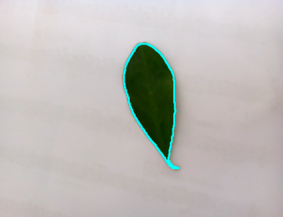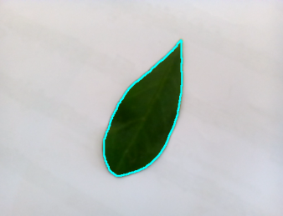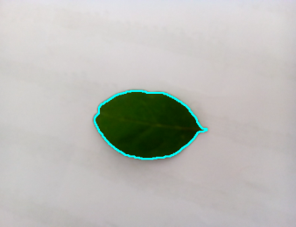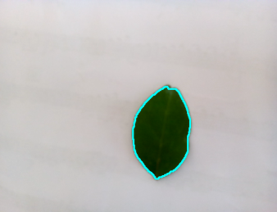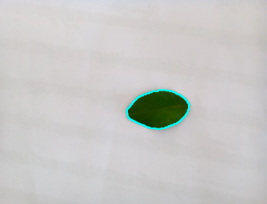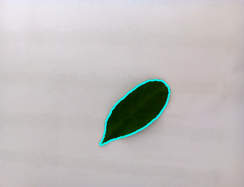
Imagen 6: De izquierda a derecha, de la imagen 1 a la imagen 7 correspondientes a las imágenes utilizadas para el cálculo de los descriptores de la Tabla 6

